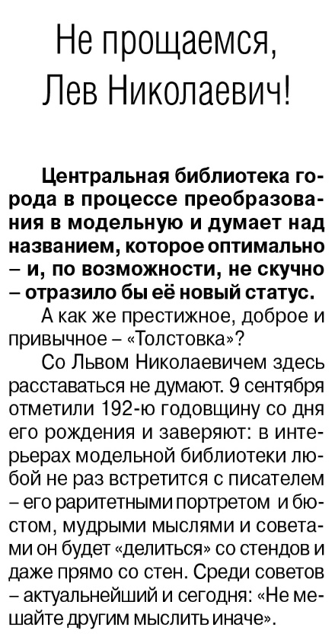

Иванов Ю. О забытой поэтессе Горской / Ю. Иванов // Наша газета. – 2020. – 24 сентября. – С. 17.